15.38. Пружинный, математический и физический маятники.
Пружинный маятник.
Упругие и квазиупругие силы.
Уравнение колеблющейся пружины
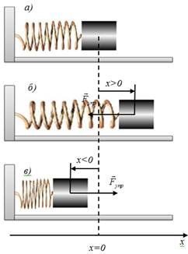
Рассмотрим тело массы m, закрепленное на пружине с коэффициентом жесткости k (массой пружины пренебрегаем). Растянем пружину на х. Тогда по закону Гука на тело будет действовать сила упругости Fупр :
1) величина силы пропорциональна величине отклонения системы от положения равновесия
2) направление сила противоположно направлении смещения, т.е. сила всегда направлена к положению равновесия (при х > 0, Fупр < 0, при х < 0, Fупр > 0)
3) В положении равновесия х = 0 и Fупр = 0.
По закону Гука
Fупр = -kх.

Систему, состоящую из материальной точки массы m и абсолютно упругой пружины с коэффициентом жесткости k, в которой возможны свободные колебания, называют пружинным маятником.
Запишем второй закон Ньютона для рис. б

т.е.
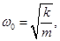
тогда
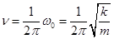
и
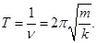

Если сила не является по своей природе упругой, но подчиняется закону F = -kх, то она называется квазиупругой силой.
Получим уравнение пружинного маятника. Учтем в записи второго закона Ньютона, что
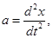
тогда
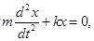
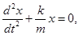
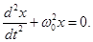
- дифференциальное уравнение точки, совершающей колебательное движение (дифференциальное уравнение пружинного маятника).
Решение дифференциального уравнения:
- уравнение колеблющейся точки (уравнение колеблющейся пружины).
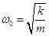
- собственная частота колебаний.

Математический и физический маятники.
Периоды колебаний математического и физического маятников
Математический маятник - материальная точка, подвешенная на невесомой нерастяжимой нити, и совершавшая колебания в вертикальной плоскости под действием силы тяжести. Материальная точка - тело, масса которого сосредоточена в центре масс и размерами которого в условиях данной задачи, можно пренебречь.
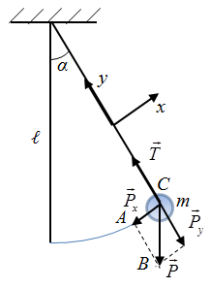
Математический маятник при колебаниях совершает движение по дуге окружности радиуса . Его движение подчиняется законам вращательного движения.
Основное уравнение вращательного цветения запишется в виде
(1)
М – момент сил, I – момент инерции, ε – угловое ускорение.
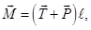
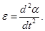
Равнодействующая сил и равна .
Из треугольника АВС
т.е.
таким образом, колебания математического маятника происходят под действием квазиупругой силы - силы тяжести.
Тогда (1) запишется в виде
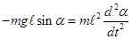 (2)
Знак минус учитывает, что векторы и имеют противоположные направления (угол поворота можно рассматривать, как псевдовектор углового смещения , направление вектора определяется по правилу правого винта, из-за знака минус направлен в противоположную сторону).
Сократив в (2) на m и получим
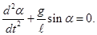
При малых углах колебаний α = 5 ÷6° ,, получим
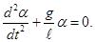
Ввода обозначения
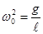
получим дифференциальное уравнение колебаний математического маятника
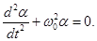
Его решение:
- уравнение математического маятника.
из которого видно, что угол α изменяется по закону косинуса. α0 - амплитуда, ω0 - циклическая частота, φ0 - начальная фаза.
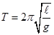

- период колебаний математического маятника
Физический маятник - твердое тело, колеблющееся под действием силы тяжести вокруг неподвижной горизонтальной оси, не проходящей через центр тяжести тела, называемой осью качания маятника.
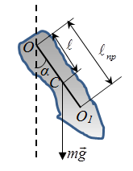
Основное уравнение – вращательного движения для физического маятника запишется в виде
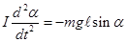
При малых углах колебаний и уравнение движения имеет вид
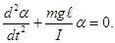
Тогда положив
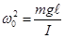
получим
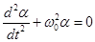
- дифференциальное уравнение физического маятника.
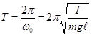
- период колебаний физического маятника
Приравняв Тфиз = Тмат:
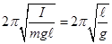
следовательно, математический маятник с длиной
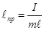
имеет такой же период колебаний, как и данный физический маятник. - приведенная длина физического маятника - это длина такого математического маятника, период колебаний которого совпадает с периодом данного физического маятника.

